ESIAG 2012-2013

Benchmarking

VAL

Suivi des dernières versions
Révision | Date | Rédacteur(s) | Nature de la modification

Plan du Document
Objet du document 3
1. Langages de Programmation 3
2. Protocoles de communication 4
3. Système d’Exploitation 6
4. Base de données 7
5. Conteneurs web 7
6. Conclusion 7

Objet du document

Le projet qui nous a été demandé de réaliser, appelé V.A.L (Véhicule Automatique Léger), consiste au développement d’une application destinée à une entreprise de transports en commun exploitant un réseau ferré et des équipements automatiques à l’image de la ligne 14 du métro parisien.
Il nous faudra donc réaliser un framework permettant d’exploiter des composants de tous types, embarqués distribués et orientés services mais aussi des équipements terrains.
Ce sera un ensemble de bibliothèques, d’outils et de conventions permettant le développement et le déploiement de la solution .Cette dernière doit être suffisamment ouverte et évolutive et respectant certaines contraintes pour pouvoir être implantée dans toute entreprise du secteur.
Pour ce faire, nous devons commencer par comparer les technologies, les plateformes, les environnements et les outils pour savoir lesquels sont les mieux adaptés à nos besoins pour qu’on puisse les choisir.

Eléments à comparer :

- Langage de programmation
- Protocole de Communication
- Systèmes Exploitations
- Base de données
- Serveur d’application

- JVM Temps réel
- Langages Embarquées
- MOMs

Langages de Programmation
Pour faire le Benchmarking des langages de programmation, on a tout d’abord définit 3 critères, on les a ordonnés et pondéré puis on a procédé à des tests. En voici le résultat :
On a commencé en voulant comparer les langages JAVA, C++ ,C#.

Critères | Pondération sur 20
Compétences de l’équipe | 12
Performance et portabilité | 6
Niveau de documentation | 2

- Critère 1 : Compétence de l’équipe

 | JAVA | C++ | C#
Programme Multithreads (heure/homme) | 2 | 5 | 5
Implémentation d’un Web service (heure/homme) | 0.25 | 2 | 1
Interface graphique simple (heure/homme) | 0,5 | 1,5 | 0.2
Résultat | 3 | 1 | 2

- Critère 2 : Performance et portabilité

 | JAVA | C++ | C#
Durée d’exécution d’une fonction de hachage (ms) | 34216 | 11440 | 11440
Temps moyen pour le développement d’un plugin (min) | 13 | 49 | 25
Indépendance de la plateforme | 1 | 0 | 0
Résultat | 3 | 1 | 2

Le langage java est interprété par la JVM et donc son exécution est indépendante de la plateforme. Par contre un programme écrit en C nécessite une recompilation avant son exécution sur chaque plateforme.
- Critère 3 : Niveau de documentation
 | JAVA | C++ | C#
Nombre de liens Google sur un langage | 999 000 000 | 233 000 000 | 179 000 000
Nombre de livres trouvés dans la bibliothèque | 25 | 30 | 30
Résultat | 2 | 2 | 2

- Total :
 | JAVA | C++ | C#
Compétences de l'équipe (12) | 36 | 12 | 24
Performance et portabilité (6) | 18 | 6 | 12
Niveau de documentation (2) | 4 | 4 | 4
TOTAL | 58 | 22 | 40

Protocoles de communication
Cette partie a pour but de comparer trois protocoles de communication : CORBA, Java RMI et les Web Services, le tableau suivant résume les principaux critères de comparaison pour définir le choix de la solution adéquate :

Critère | Unités de valeur | Ordre de priorité (/10)
Performance | - Coût associé au protocole de transport  - Temps CPU Client/Serveur  - Trafic supporté | 3
Temps d’implémentation | - jour/homme  - Maitrise de l’équipe | 3
Niveau de documentation | -nombre d’ouvrage consulté/ Trouvé | 2.5
Dépendance du langage de programmation | -nombre de langages de programmation pouvant utiliser la technologie | 1.5

A base des critères cités ci-dessus, les résultats du Benchmarking sont représentés dans les tableaux suivants :

- Critère 1 : Performance
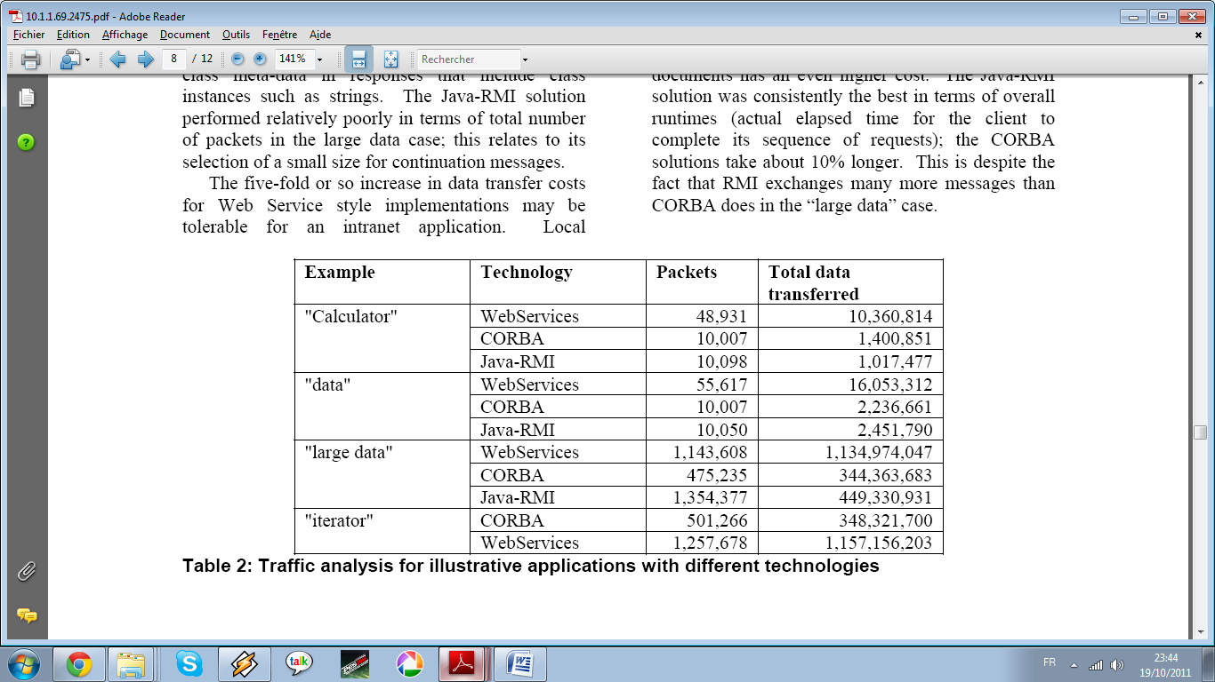
Tableau 1: analyse du trafic pour des applications d'illustration
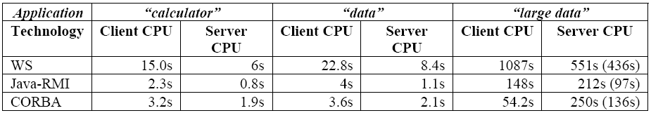
Tableau 2: Temps CPU mesuré pour le client et le serveur
 | CORBA | RMI | WS
Résultat | 3 | 2 | 1

- Critère 2 : Temps d’implémentation
  - Temps en jour/homme d’implémentation d’un programme Client/Serveur sous les différentes technologies

 | CORBA | RMI | WS
JAVA | 0.4 | 0.3 | 0.2
C# | 1 | 0 | 0.5
Autre | 3 | 0 | 3
Résultat | 2 | 1 | 3

- Critère 3 : Niveau de documentation
 | CORBA | RMI | WS
Nombre de liens Google sur une requête | 8 920 000 | 17 900 000 | 4 270 000 000
Résultat | 1 | 2 | 3

- Critère 4 : Utilisation par les langages de programmation

 | CORBA | RMI | WS
JAVA | 1 | 1 | 1
C# | 1 | 0 | 1
Autre | 5 | 0 | 5
Résultat | 2 | 1 | 2

- Total :
 | CORBA | RMI | WS
performance (3) | 9 | 6 | 3
Temps d’implémentation (3) | 6 | 3 | 9
Niveau de documentation (2.5) | 2.5 | 5 | 7.5
Utilisation par les langages de programmation (1.5) | 3 | 1.5 | 3
TOTAL | 20.5 | 15.5 | 22.5

Système d’Exploitation
L’étude est menée en comparant les OS Windows et Unix, cela impliquerait l’achat d’une licence pour pouvoir installer l’OS, or le budget alloué au projet est nul, donc, on est contraint de comparer des distributions libre Linux, le choix est entre Ubuntu et Fedora.

Critères | Pondération sur 20
Temps d'installation | 2
Maîtrise de l’équipe | 8
Conformité avec le projet | 10

 | Windows | Ubuntu | Fedora
Temps d'installation | 45 min (1) | 35 min (2) | 35 min (2)
Maîtrise de l’équipe | 100% (3) | 60% (2) | 30% (1)
Conformité avec le projet | Conforme (2) | Conforme (2) | Conforme (2)

- Total :
 | Windows | Ubuntu | Fedora
Conformité avec le projet (10) | 20 | 20 | 20
Maîtrise de l’équipe (8) | 24 | 16 | 8
Temps d'installation (2) | 2 | 4 | 4
TOTAL | 46 | 40 | 32

Base de données
La sauvegarde de donnés est une option nécessaire dans la mise en place de la solution V.A.L, d’où une étude comparative des SGBD est utiles,

Après une analyse du projet les critères mit pour la prise de décision sont le coût de Licence, Haute disponibilité, temps de réponse au requêtes(Voir annexe), complexité de mise en œuvre, documentation, Administration.

Les SGBD mit en comparaison sont : Oracle et MySQL pour les base donné relationnelle, baseX pour les base de donné XML enfin PostGreSQL pour les base de donné relationnelles et objets, Oracle étant un SGBD commercialisé, il sera impossible de l’utiliser vu le prix de sa Licence.

Critère | Ordre de priorité (/10)
Complexité de Mise en Oeuvre | 3
Compétence de l’équipe | 3
Facilité d’administration | 2
Liens trouvés sur Internet | 2

 | MYSQL | BASEX | PostGreSQL
Complexité de Mise en Oeuvre | 3 | 1 | 1
Compétence de l’équipe | 100% | 15% | 15%
Facilité d’administration | 3 | 1 | 1
Liens trouvés sur Internet | 380 000 000 | 1 950 000 | 30 100 000
TOTAL | 30 | 10 | 10

Conteneurs web
Dans cette partie, on va comparer les serveurs web qu’on va utiliser pour le déploiement de l’application. Les serveurs web qu’on va comparer sont : Apache Tomcat et Jetty.(Voir annexe)

 | Tomcat | Jetty
Compétences de l'équipe (3) | 80% (2) | 20% (1)
Temps de réponse d’une requêtes ms (3) | 13 (2) | 77 (1)
Documentation (liens/livres) (2) | 42 600 000 (2) | 23 900 000 (1)
TOTAL | 16 | 8

Conclusion

